San Agustín 31 de marzo 2023 Cuenta de cobro 03

ESE HOSPITAL ARSENIO REPIZO VANEGAS
NIT 891.180.113-8

DEBE A:
SEGUNDO SALVADOR ESPINOSA CHAVEZ
C.C. NO. 12.141.304

LA SUMA DE: $ 772.300

VALOR EN LETRAS: SETECIENTOS SETENTA Y DOS MIL TRECIENTOS PESOS
POR CONCEPTO DE:
PRESTACION DE SERVICIO DE CORRESPONDENCIA DEPARTAMENTAL Y NACIONAL ENVIADAS POR LA E.S.E. HOSPITAL ARSENIO REPIZO VANEGAS VIA TERRESTRE,
SE REALIZARÁ COBRO ADICIONAL DE $170.000 POR CONCEPTO DE RECOLECCION Y ENTREGA PERSONALIZADA EN LAS INSTALACIONES DEL HOSPITAL
SE REALIZARÁ COBRO ADICIONAL DE $30.000 POR CONCEPTO DE RECOLECCION Y ENTREGA DE CADA PRUEBA COVID-19
RELACION DE ENVIOS TRANSPORTADOS DESDE EL 03 DE MARZO HASTA EL 31 DE MARZO 2023
No. | FECHA | NUMERO GUIA | DESTINO | VALOR
1 | 3/03/2023 | 9161802784 | PITALITO | $ 7.500
2 | 8/03/2023 | 9161802864 | POPAYAN | $ 13.000
3 | 8/03/2023 | 9161802865 | PITALITO | $ 7.500
4 | 8/03/2023 | 9161802866 | NEIVA | $ 7.500
5 | 8/03/2023 | 9161802867 | PITALITO | $ 7.500
6 | 8/03/2023 | 9161802868 | BOGOTA | $ 56.500
7 | 8/03/2023 | 9161802869 | BOGOTA | $ 56.500
8 | 8/03/2023 | 9161802870 | BOGOTA | $ 56.500
9 | 13/03/2023 | 9161802934 | PITALITO | $ 7.500
10 | 13/03/2023 | 9161802936 | PITALITO | $ 7.500
11 | 14/03/2023 | 9161802958 | BOGOTA | $ 13.000
12 | 14/03/2023 | 9161802982 | NEIVA | $ 7.500
13 | 14/03/2023 | 9161802983 | PITALITO | $ 7.500
14 | 14/03/2023 | 9161802984 | PITALITO | $ 7.500
15 | 16/03/2023 | 9161802993 | PITALITO | $ 7.500
16 | 23/03/2023 | 9161803060 | NEIVA | $ 7.500
17 | 23/03/2023 | 9161803061 | PITALITO | $ 7.500
18 | 23/03/2023 | 9161803062 | PITALITO | $ 7.500
19 | 27/03/2023 | 9161803096 | BOGOTA | $ 13.000
20 | 30/03/2023 | 9161803140 | PITALITO | $ 13.300
21 | 30/03/2023 | 9161803141 | PITALITO | $ 7.500
22 | 31/03/2023 | 9161803158 | PITALITO | $ 7.500
23 | 31/03/2023 | 9161803159 | PITALITO | $ 7.500
24 | 31/03/2023 | 9161803161 | BOGOTA | $ 13.000
25 | 31/03/2023 | 9161803162 | NEIVA | $ 7.500
Total Envios | 25 Unidades |  | Valor Total | $ 362.300

DESCRIPCION | VALOR
VALOR ENVIOS | $ 362.300
PRUEBAS COVID-19 | $240.000
COBRO ADICIONAL | $170.000
VALOR TOTAL | $772.300

NUMERO DE CUENTA DEL BANCO PARA CONSIGNAR: CUENTA DE AHORROS BANCO DE BOGOTA NO. 383094364 DE SAN AGUSTIN HUILA.
ATENTAMENTE,
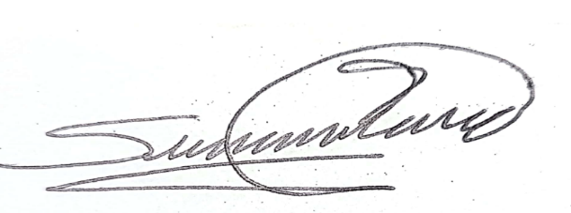
SEGUNDO SALVADOR ESPINOSA CHAVEZ
C.C. No. 12.141.304 de San Agustín Huila

